项目说明文档

数据结构课程设计

——修理牧场

作 者 姓 名： 董震宇

学 号： 1852143

指 导 教 师： 张 颖

学院、 专业： 软件学院 软件工程

同济大学

Tongji University

目录

一、项目分析 4

1. 项目内容 4

2. 项目要求 4

3. 需求分析 4

二、设计 4

1.数据结构设计 4

2.类结构设计 5

3.成员与操作设计 5

三、具体实现 5

1．总体思路 5

（1）文字描述 5

（2）流程图 5

2. 堆的下滑调整函数 6

（1）简要思路 6

（2）算法流程图 6

（3）核心代码 7

3. 堆向上比较函数 8

（1）简要思路 8

（2）核心代码 8

4.插入堆函数 8

（1）简要思路 8

（2）代码 9

5. 取出堆中最小的数 9

（1）简要思路 9

（2）代码 9

四、测试 9

1. 正常测试 9

2. 输入边界数据 10

3. 出错测试 10

五、自我小结 10

一、项目分析

1. 项目内容

农夫要修理牧场的一段栅栏，他测量了栅栏，发现需要N块木头，每块木头长度为整数Li个长度单位，于是他购买了一个很长的，能锯成N块的木头，即该木头的长度是Li的总和。

但是农夫自己没有锯子，请人锯木的酬金跟这段木头的长度成正比。为简单起见，不妨就设酬金等于所锯木头的长度。例如，要将长度为20的木头锯成长度为8，7和5的三段，第一次锯木头将木头锯成12和8，花费20；第二次锯木头将长度为12的木头锯成7和5花费12，总花费32元。如果第一次将木头锯成15和5，则第二次将木头锯成7和8，那么总的花费是35（大于32）。

2. 项目要求

（1）输入格式：输入第一行给出正整数N（N<10的4次），表示要将木头锯成N块。第二行给出N个正整数，表示每块木头的长度。

（2）输出格式：输出一个整数，即将木头锯成N块的最小花费。

3. 需求分析

经过分析发现，先从数据中选出最小的两个来，将他们的和放进这些数据，重复这个步骤，就可以得到具体的切割方法，这也就是最小生成树的思想。经过数据结构课本介绍，最小生成树又称为哈夫曼树。

二、设计

1.数据结构设计

哈夫曼树的实现通过建立最小堆来完成，由于本题只需要输出最后的最小结构，故不需要树的设计，只用最小堆即可实现。

2.类结构设计

设计一个堆的类，包括堆的指针和操作函数。

3.成员与操作设计

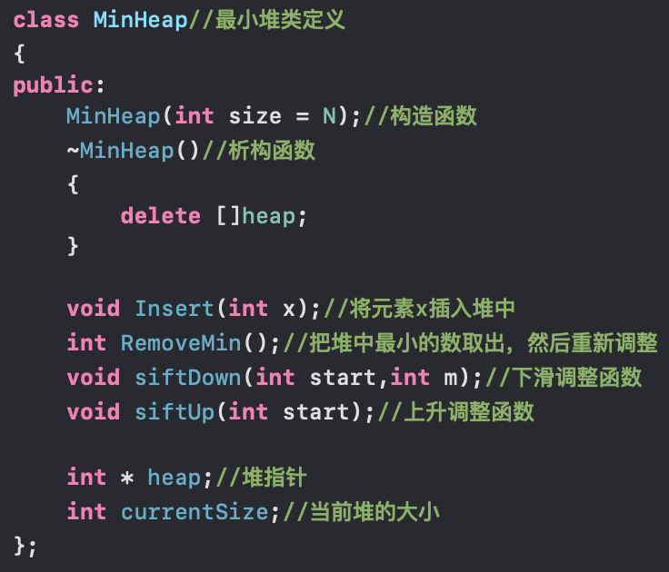

三、具体实现

1．总体思路

（1）文字描述

将所有长度循环插入堆中，进行调成，成为最小堆，堆顶为最小数，然后取出堆中最小的两个数，将他们两个相加的结果再插入堆中，进行调整，直至调整N-1次，输出最后结果。结果从0开始，每次将取出两数的和加入到result中，最后输出result。

（2）流程图

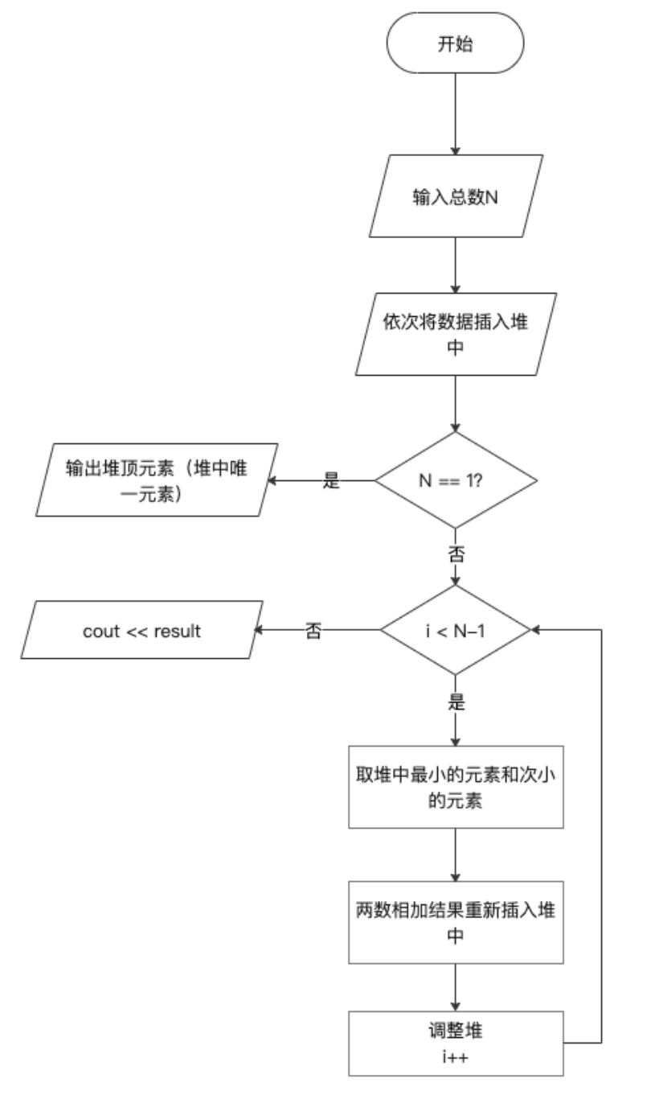

2. 堆的下滑调整函数

（1）简要思路

从start到m 由上到下如果子节点小于父节点，则子节点上浮，继续向下比较 将一个局部调整为最小堆。

（2）算法流程图

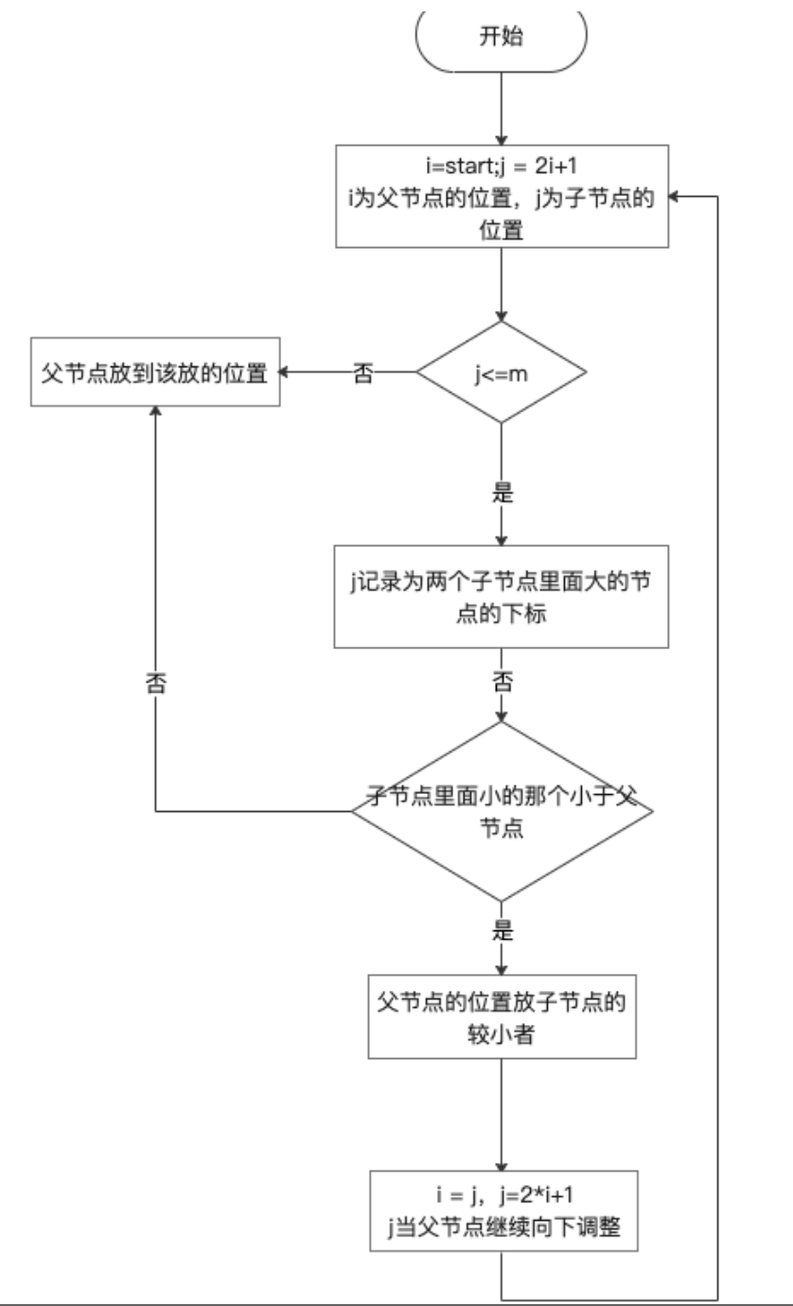

（3）核心代码

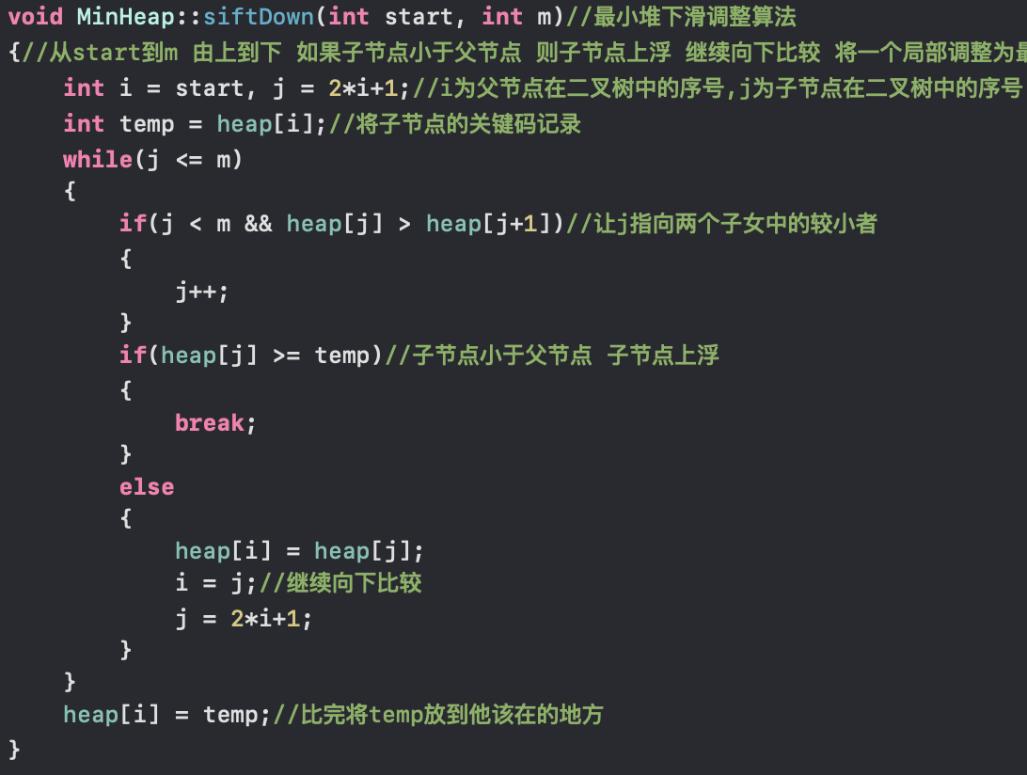

3. 堆向上比较函数

（1）简要思路

同下滑比较函数相同，只不过父节点小于子节点，父节点下移。然后继续向上比较，原来父节点的指针现在为子节点。

（2）核心代码

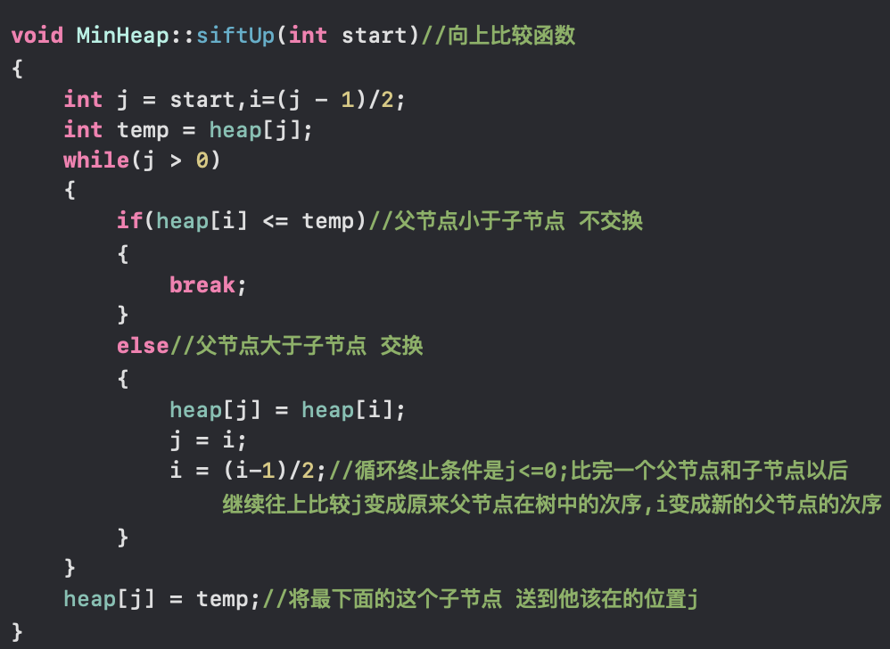

4.插入堆函数

（1）简要思路

简单的插入操作，再每次插入后向上调整，因为插入的元素在末尾。如果插在头部，则用下滑调整函数。

（2）代码

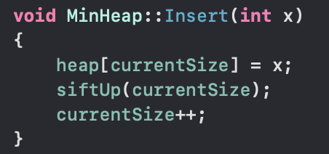

5. 取出堆中最小的数

（1）简要思路

因为是最小堆，所有堆顶元素为最小值，取出堆顶元素后，将堆末尾的元素（最大值）调到堆顶，然后再进行下滑调整函数，重新构建最小堆。

（2）代码

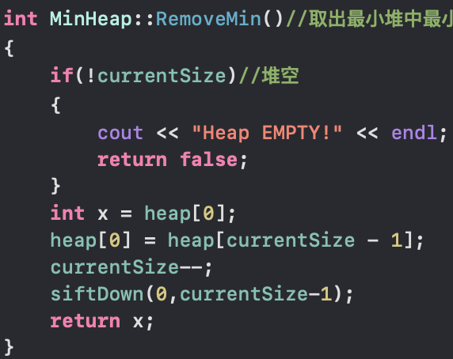

四、测试

1. 正常测试

第一行输入总共分成的段数，第二行输入各段的长度。

测试用例：8

4 5 1 3 1 2 1 1

预期输出：49

输出结果：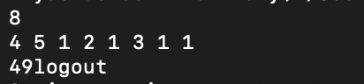

2. 输入边界数据

测试数据：0

预期输出：0

输出结果：

3. 出错测试

题目没有进行要求，则默认为所有数据均为合法。

五、自我小结

本题学习了哈夫曼树的原理，以及最小堆的实际操作。堆操作中最为核心的就是下滑调整与上移调整，需要注意的是在完全二叉树中父节点与子节点的编号关系：j=2*i，j=2*i+1；每次调整完更新编号。